EDITAL N° 07 DE 26 DE MARÇO DE 2026
PROGRAMA DE PÓS-GRADUAÇÃO PROFISSIONAL STRICTO SENSU EM ADMINISTRAÇÃO
CHAMADA PÚBLICA FAPEG/SEAD Nº 45/2025
PROGRAMA DE APOIO AO DESENVOLVIMENTO CIENTÍFICO, TECNOLÓGICO E DE INOVAÇÃO APLICADO À. GESTÃO PÚBLICA – APOIO À FORMAÇÃO ACADÊMICA DE SERVIDORES DO ESTADO DE GOIÁS - CONCESSÃO DE BOLSAS EM CT&I

ANEXO II - FORMULÁRIO DE INSCRIÇÃO

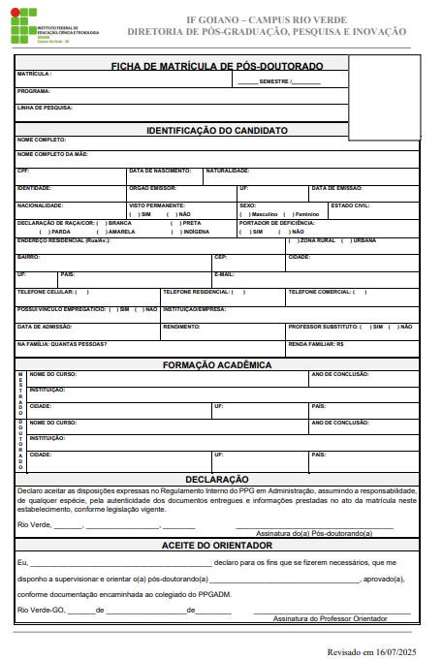

ANEXO III - MODELO DE PLANO DE ATIVIDADES

Programa de Pós-graduação em Administração
Nome do Candidato:
Eixo Estratégico:

Tema Prioritário:

(Conforme a Chamada Pública FAPEG nª 45/2025)
Supervisor(a): Sugerir APENAS UM.
Link do Currículo Lattes:
Título do Projeto:
Justificativa e Relevância: Qual o problema abordado? Apresente de forma clara e objetiva a pergunta norteadora, justificando a importância da pesquisa.

Objetivos:
- Geral:
-Específicos
Metodologia: Apresente a metodologia de forma sucinta, focando no delineamento experimental, métodos e práticas necessários para a condução (sem entrar em detalhes específicos sobre as análises, citando apenas qual(is) o(s) método(s) necessário(s) e análises aplicáveis.

Atividades Propostas: Pesquisa, ensino e extensão.
Cronograma de execução: Descrever as atividades a serem realizadas e os períodos de execução. Considerar 12 meses.

Viabilidade Financeira: Em caso de projeto financiado, indicar agência de fomento, título do projeto, valor do recurso financeiro, Coordenador do projeto e equipe executora.

Resultados Esperados: Impactos e benefícios potenciais para a respectiva área do conhecimento e para a sociedade. Considerar a aplicação do conhecimento/produto gerado em curto, médio ou longo prazo vislumbrando a aderência, impacto, inovação e complexidade do produto pretendido.

Cite as referências bibliográficas utilizadas e faça um destaque em pelo menos três referências nas quais se baseia a pesquisa proposta. Apresente na formatação de citação completa considerando as referências padrão ABNT vigente.
Normas de apresentação: O Projeto deverá ser redigido em fonte Times New Roman, tamanho 12, espaçamento simples e recuo do parágrafo 1,5 cm dentro do template. Todas as citações devem estar no padrão ABNT vigente. Em caso de detecção de plágio ou utilização de Inteligência Artificial o projeto será desclassificado.

Critérios de julgamento | Pontuação
1. Coerência e adequação entre os objetivos e atividades propostas | 2,0
1.1 Objetivos claros | (0,5)
1.2 Metodologia descrita atende os objetivos propostos | (1,0)
1.3 Atividades propostas são factíveis | (0,5)
2. Aderência, grau de inovação da proposta e impacto | 3,0
2.1 Aderência às linhas do PPGADM | (1,0)
2.2 Proposta inovadora | (1,0)
2.3 A proposta gerará impacto importante | (1,0)
3. Complexidade e relevância do tema proposto e clareza na redação | 2,0
3.1 Nível de complexidade de desenvolvimento | (1,0)
3.2 Tema relevante para a linha de pesquisa | (0,5)
3.3 Redação clara, coesa e sucinta | (0,5)
4. Viabilidade, capacidade de gerar produto ou processo | 3,0
4.1 Projeto apresenta elementos que demonstrem que acessibilidade aos inputs, recursos e autorizações que viabilizam a execução | (1,0)
4.2 Há potencial real de geração de produto ou processo com o projeto (conforme documento da área 27 CAPES) | (1,0)
4.3 O resultado esperado com o projeto tem potencial para ser aplicado gerando benefícios | (1,0)
TOTAL | 10,0

Obs: Será atribuída nota conforme critérios de julgamento (quadro acima), e propostas com nota menor que 7 serão reprovados por não atenderem a nota mínima, como também poderão ser eliminados os que não se enquadrem nos eixos e temas prioritários da Chamada Pública FAPEG Nº 45/2025 ou sem relevância científica.

ANEXO IV
Formulário de autoavaliação dos candidatos do curso de pós-graduação profissional em Administração do IF Goiano.

Item | Atividade | Pontos | Quanti-  dade | Pontuação | Numeração do(s) comprovante(s) no Lattes | Uso do PPGSS
1 | Artigo publicado em periódico com conceito CAPES - Área 27 “MB” | 100 / artigo
2 | Artigo publicado em periódico com conceito CAPES - Área 27 “B” | 70 / artigo
3 | Artigo publicado em periódico com conceito CAPES - Área 27 “R” | 55 / artigo
4 | Artigo publicado em periódico com conceito CAPES - Área 27 “F” | 30 / artigo
5 | Artigo publicado em periódico sem QUALIS (até o máximo de 25 pontos) | 5 / artigo
6 | Capítulo de livro com ISBN (até o máximo de 30 pontos) | 10 / capítulo
7 | Livro com ISBN (até o máximo de 90 pontos) | 30/ livro
8 | Resumo simples em eventos científicos (até o máximo de 10 pontos) | 1 / resumo
9 | Resumo expandido (2 ou mais páginas) em eventos científicos (até o máximo de 20 pontos) | 2 / resumo
10 | Trabalho completo publicado em anais de eventos científicos (mínimo 5 páginas e contendo abstract) (até o máximo de 10 pontos) | 3 / trabalho
11 | Patente (registrada ou depositada) (30 pontos por patente, até o máximo de 10 patentes) | 30 / patente
12 | Atividade profissional na área do PPGADM (2 pontos por ano até o máximo de 10 pontos) | 2 /ano
13 | Orientação em monografia de especialização aprovada (até o máximo de 30 pontos) | 3 / aluno
14 | Orientação em trabalho de conclusão de curso com Monografia aprovada (até o máximo de 30 pontos) | 3 / aluno
15 | Estudante de iniciação científica PIBIC/PIBITI/PIVIC | 5 / semestre
16 | Estudante de iniciação científica PIBIC Júnior ou PIBIC – EM | 3 / semestre
17 | Monitoria em disciplinas de graduação (até o máximo de 10 pontos) | 4 / 100 horas ou equivalente
18 | Monitoria de laboratório (Máximo 8 pontos) | 2 / semestre
19 | Certificado de conclusão de curso de especialização “Lato sensu” na área do PPGSS (até o máximo de 20 pontos) | 10 / 360 horas ou equivalente
TOTAL
Nome:_______________________________________
Assinatura (https://www.gov.br/pt-br): ___________________
Observações:
- Os artigos e os trabalhos científicos deverão ser comprovados por meio da apresentação da 1ª página do trabalho; exceto para o item 10 que deverá ser comprovado por meio da apresentação da 1ª e da última página do trabalho;
- A pontuação dos artigos científicos seguirá as normas estabelecidas na ficha de avaliação da CAPES – Área 27, para o quadriênio 2025–2028, conforme quadro abaixo: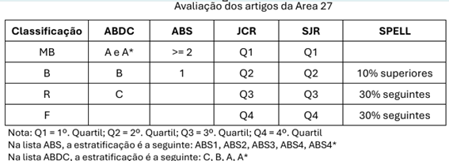
- Incluir o comprovante de classificação da revista conforme quadro acima (ano base mais recente), antes de cada comprovante do artigo publicado;
- Artigos aceitos para publicação, mediante declaração assinada pelo editor ou comissão editorial, serão contabilizados.
- A atuação profissional na área deverá ser comprovada mediante apresentação de contrato registrado em carteira de trabalho, contrato como profissional autônomo ou nomeação publicada em Diário Oficial (servidor público).

